**TÀI LIỆU THIẾT KẾ HƯỚNG ĐỐI TƯỢNG (MÔ HÌNH LỚP)**

Nhóm 10 - Thành viên nhóm

1. Đoàn Thị Thanh Hồng (Nhóm trưởng) 18050761
2. Đinh Thị Hà Phương 18062331
3. Tô Thị Hồng Thắm 18058021
4. Mai Minh Thư 18052581

*Tên ứng dụng:* **quản lý mua bán linh kiện máy tính của CỬA HÀNG SimPLet**

Thời gian thực hiện: Từ 10/09/2020 đến 26/11/2020 (12 tuần)

1. **Mô hình lớp (Class Diagram)**

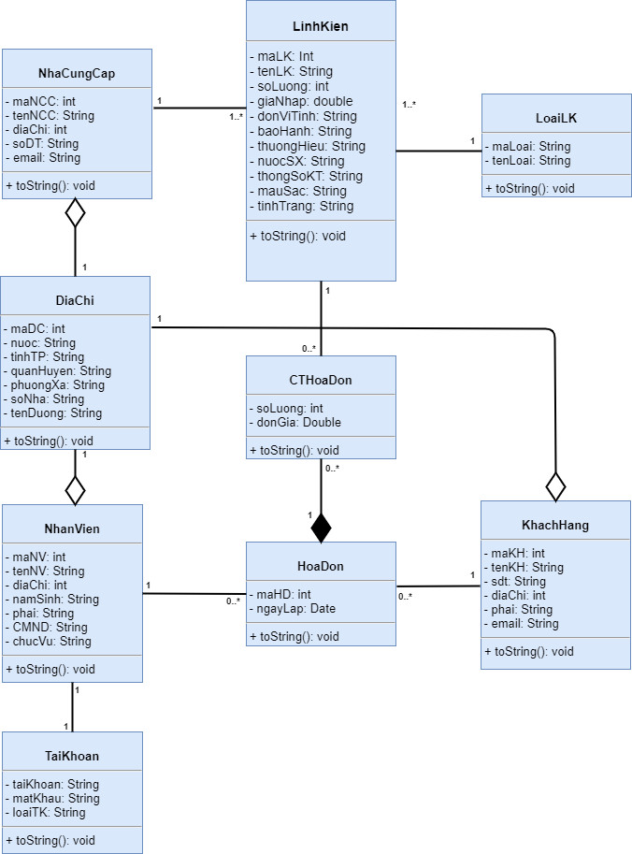

1. **Mô hình lớp tổng quát**

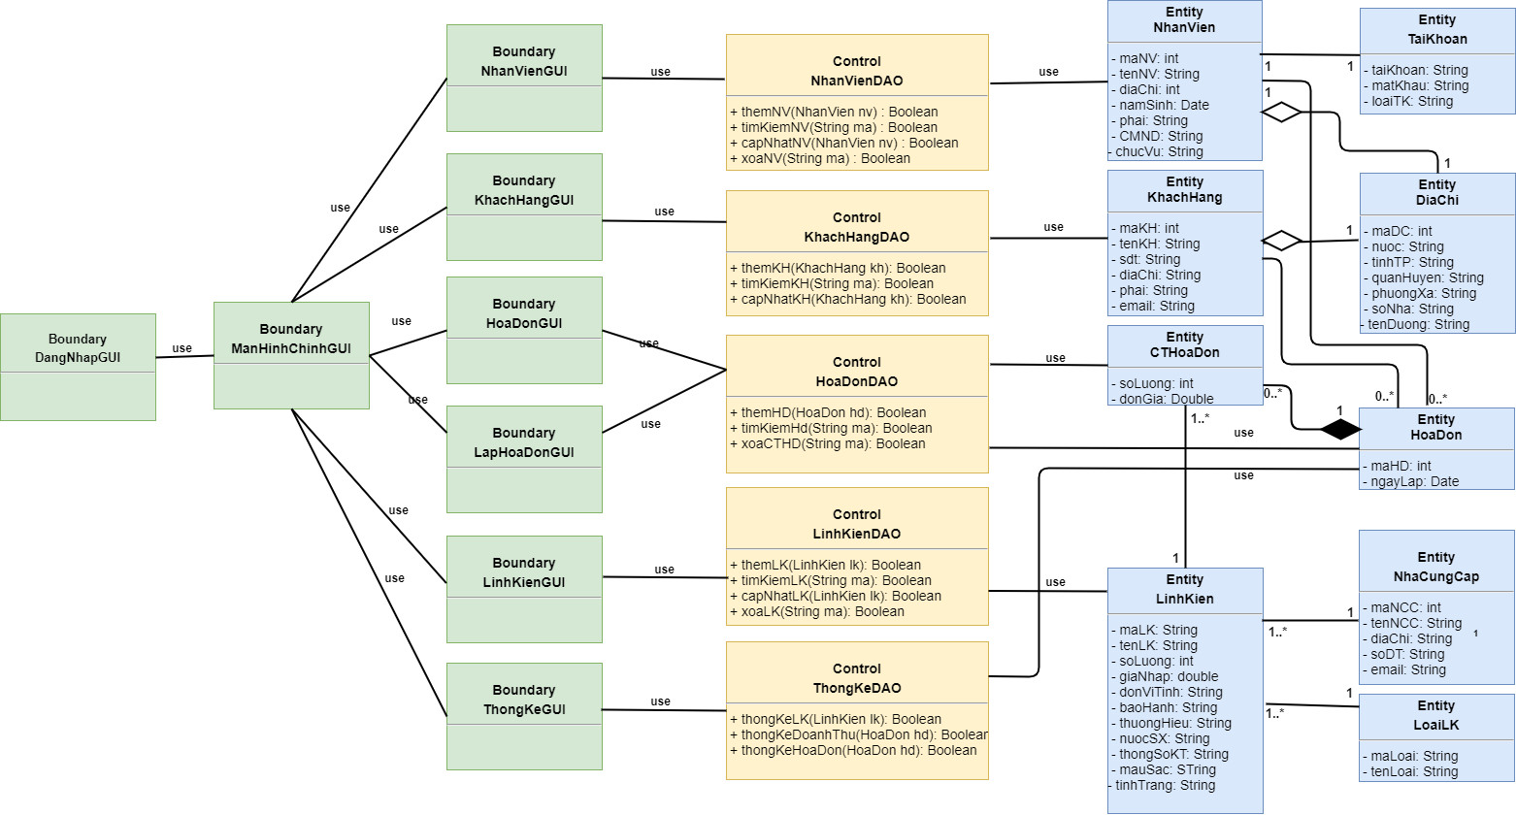

1. **Đặc tả sơ đồ lớp:**
   1. Thực thể LinhKien:

|  |  |  |  |  |
| --- | --- | --- | --- | --- |
| **STT** | **Công việc** | **Kiểu dữ liệu** | **Ràng buộc** | **Ghi chú** |
| **1** | **Khai báo thuộc tính:** |  |  |  |
| 1.1 | **maLK** | **int** |  | **Indentity(1,1)** |
| 1.2 | **tenLK** | **String** | **Phải là ký tự** |  |
| 1.3 | **soLuong** | **int** |  |  |
| 1.4 | **giaBan** | **double** |  |  |
| 1.5 | **donViTinh** | **String** |  |  |
| 1.6 | **baoHanh** | **String** |  |  |
| 1.7 | **nhaCungCap** | **String** |  |  |
| 1.8 | **loaiLK** | **String** |  |  |
| 1.9 | **ngayNhap** | **Date** | **Lấy ngày hiện tại** |  |
| **2** | **Khai báo phương thức :** |  |  |  |
| 2.1 | +toString() |  |  |  |
| 2.2 |  |  |  |  |

* 1. Thực thể HoaDon:

|  |  |  |  |  |
| --- | --- | --- | --- | --- |
| **STT** | **Công việc** | **Kiểu dữ liệu** | **Ràng buộc** | **Ghi chú** |
| **1** | **Khai báo thuộc tính:** |  |  |  |
| 1.1 | **maHD** | **Int** |  | **Indentity(1,1)** |
| 1.2 | **ngayBan** | **Date** |  |  |
| 1.3 | **tongTien** | **double** |  |  |
| **2** | **Khai báo phương thức :** |  |  |  |
| 2.1 | tongTien(String maLK) | **Boolean** |  |  |
| 2.2 | +toString() |  |  |  |

* 1. Thực thể CTHoaDon:

|  |  |  |  |  |
| --- | --- | --- | --- | --- |
| **STT** | **Công việc** | **Kiểu dữ liệu** | **Ràng buộc** | **Ghi chú** |
| **1** | **Khai báo thuộc tính:** |  |  |  |
| 1.1 | **giaBan** | **Double** |  |  |
| 1.2 | **soLuongBan** | **int** | Số lượng bán phải nhỏ hơn số lượng trong cửa hàng. |  |
| **2** | **Khai báo phương thức :** |  |  |  |
| 2.1 | +toString() |  |  |  |
| 2.2 |  |  |  |  |

* 1. Thực thể KhachHang:

|  |  |  |  |  |
| --- | --- | --- | --- | --- |
| **STT** | **Công việc** | **Kiểu dữ liệu** | **Ràng buộc** | **Ghi chú** |
| **1** | **Khai báo thuộc tính:** |  |  |  |
| 1.1 | **maKH** | **Int** |  | **Indentity(1,1)** |
| 1.2 | **tenKH** | **String** | **Phải là chữ** |  |
| 1.3 | **sdt** | **String** | **Phải đủ 10 ký số** |  |
| 1.4 | **diaChi** | **Int** |  |  |
| 1.5 | **phai** | **String** |  |  |
| 1.6 | **email** | **String** |  |  |
| **2** | **Khai báo phương thức :** |  |  |  |
| 2.1 | +toString() |  |  |  |
| 2.2 |  |  |  |  |

* 1. Thực thể NhanVien

|  |  |  |  |  |
| --- | --- | --- | --- | --- |
| **STT** | **Công việc** | **Kiểu dữ liệu** | **Ràng buộc** | **Ghi chú** |
| **1** | **Khai báo thuộc tính:** |  |  |  |
| 1.1 | **maNV** | **Int** |  | **Indentity(1,1)** |
| 1.2 | **tenNV** | **String** |  |  |
| 1.3 | **diaChi** | **Int** |  |  |
| 1.4 | **namSinh** | **Date** | **2001>namSinh >=1970** |  |
| 1.5 | **phai** | **String** |  |  |
| 1.6 | **CMND** | **String** | **Phải đủ 9 số** |  |
| 1.7 | **chucVu** | **String** |  |  |
| **2** | **Khai báo phương thức :** |  |  |  |
| 2.1 | +toString() |  |  |  |
| 2.2 |  |  |  |  |

* 1. Thực thể DiaChi

|  |  |  |  |  |
| --- | --- | --- | --- | --- |
| **STT** | **Công việc** | **Kiểu dữ liệu** | **Ràng buộc** | **Ghi chú** |
| **1** | **Khai báo thuộc tính:** |  |  |  |
| 1.1 | **maDC** | **Int** |  | **Indentity(1,1)** |
| 1.2 | **soNha** | **String** |  |  |
| 1.3 | **tenDuong** | **String** |  |  |
| 1.4 | **phuongXa** | **String** |  |  |
| 1.5 | **quanHuyen** | **String** |  |  |
| 1.6 | tinhTP | **String** |  |  |
| 1.7 | **quocGia** | **String** |  |  |
| **2** | **Khai báo phương thức :** |  |  |  |
| 2.1 | +toString() |  |  |  |
| 2.2 |  |  |  |  |

* 1. Thực thể TaiKhoan

|  |  |  |  |  |
| --- | --- | --- | --- | --- |
| **STT** | **Công việc** | **Kiểu dữ liệu** | **Ràng buộc** | **Ghi chú** |
| **1** | **Khai báo thuộc tính:** |  |  |  |
| 1.1 | **tenTaiKhoan** | **String** |  |  |
| 1.2 | **matKhau** | **String** |  |  |
| 1.3 | **LoaiTK** | **String** | **QL,NV** |  |
| **2** | **Khai báo phương thức :** |  |  |  |
| 2.1 | +toString() |  |  |  |

* 1. Thực thể NhaCungCap

|  |  |  |  |  |
| --- | --- | --- | --- | --- |
| **STT** | **Công việc** | **Kiểu dữ liệu** | **Ràng buộc** | **Ghi chú** |
| **1** | **Khai báo thuộc tính:** |  |  |  |
| 1.1 | maNCC | **Int** |  |  |
| 1.2 | tenNCC | **String** |  |  |
| 1.3 | diaChi | **Int** |  |  |
| 1.4 | soDT | **String** |  |  |
| 1.5 | email | **String** |  |  |
| **2** | **Khai báo phương thức :** |  |  |  |
| 2.1 | +toString() |  |  |  |
| 2.2 |  |  |  |  |

* 1. Thực thể LoaiLK

|  |  |  |  |  |
| --- | --- | --- | --- | --- |
| **STT** | **Công việc** | **Kiểu dữ liệu** | **Ràng buộc** | **Ghi chú** |
| **1** | **Khai báo thuộc tính:** |  |  |  |
| 1.1 | **maLoai** | **int** |  |  |
| 1.2 | **tenLoai** | **String** |  |  |
| **2** | **Khai báo phương thức :** |  |  |  |
| 2.1 | +toString() |  |  |  |
| 2.2 |  |  |  |  |